Nome: | Data:___/___/2020
Componente Curricular: Geografia | Ano: 7º
Unidade Escolar:
Tema/ Conhecimento: Representações cartográficas
Habilidade: (EF07GE09-A) Ler e interpretar os diferentes tipos de mapas do Brasil, por meio de técnicas distintas, inclusive com as tecnologias digitais.

Representações cartográficas
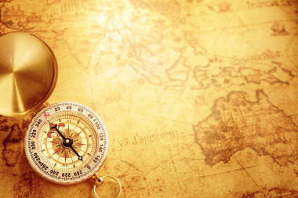
A cartografia, como sabemos, é a área do conhecimento responsável pela elaboração e estudo dos mapas e representações cartográficas em geral, incluindo plantas, croquis e cartas gráficas. Essa área do conhecimento é de extrema utilidade não só para os estudos em Geografia, mas também em outros campos, como a História e a Sociologia, pois, afinal, os mapas são formas de linguagem para expressar uma dada realidade. Existem, dessa forma, alguns conceitos básicos de Cartografia que nos permitem entender os elementos dessa área de estudos com uma maior facilidade. Saber, por exemplo, noções como as de escala, legenda e projeções auxilia-nos a identificar com mais facilidade as informações de um mapa e as formas utilizadas para elaborá-lo.
Disponível em: https://tinyurl.com/cartografia1
Confira, a seguir, um resumo dos principais conceitos da Cartografia:
Mapa – um mapa é uma representação reduzida de uma dada área do espaço geográfico. Um mapa temático, por sua vez, é uma representação de um espaço realizada a partir de uma determinada perspectiva ou tema, que pode variar entre indicadores sociais, naturais e outros. | 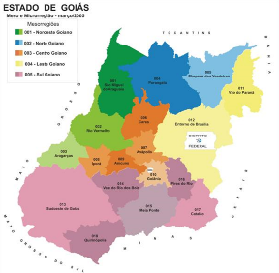
Plantas – representação cartográfica realizada a partir de uma escala muito grande, ou seja, com uma área muito pequena e um nível de detalhamento maior. É muito utilizada para representar casas e moradias em geral, além de bairros, parques e empreendimentos. | 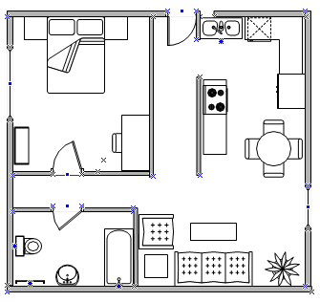
Croqui – é um esboço cartográfico de uma determinada área ou, em outras palavras, um mapa produzido sem escala e sem os procedimentos padrões na sua elaboração, servindo apenas para a obtenção de informações gerais de uma área. | 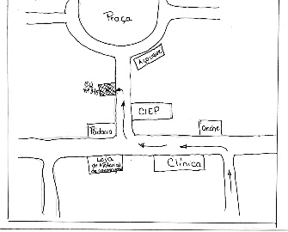
Escala – é a proporção entre a área real e a sua representação em um mapa. Geralmente, aparece designada nos próprios mapas na forma numérica e/ou na forma gráfica. | 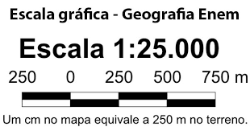
Legenda – é a utilização de símbolos em mapas para definir algumas representações e está sempre presente em mapas temáticos. Alguns símbolos cartográficos e suas legendas são padronizados para todos os mapas, como o azul para designar a água e o verde para indicar uma área de vegetação, entre outros. | 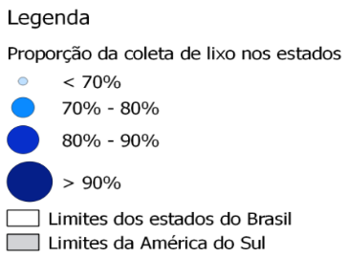
Orientação – é a determinação de ao menos um dos pontos cardeais, importante para representar a direção da área de um mapa. Alguns instrumentos utilizados na determinação da orientação cartográfica são a Rosa dos Ventos, a Bússola e o aparelho de GPS. | 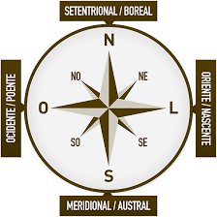
Projeções Cartográficas – são o sistema de representação da Terra, que é geoide e quase arredondada, em um plano, de forma que sempre haverá distorções. No sistema de projeções cartográficas, utiliza-se a melhor estratégia para definir quais serão as alterações entre o real e a representação cartográfica com base no tipo de mapa a ser produzido. | 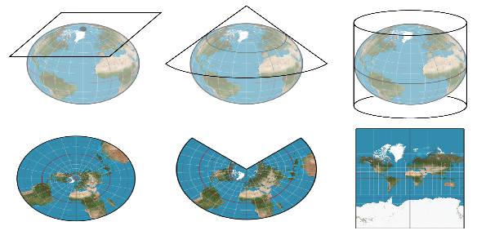
Hipsometria – também chamada de altimetria, é o sistema de medição e representação das altitudes de um determinado ambiente e suas formas de relevo. Portanto, um mapa hipsométrico ou altimétrico é um mapa que define por meio de cores e tons as diferenças de altitude em uma determinada região.
Latitude – é a distância, medida em graus, entre qualquer ponto da superfície terrestre e a Linha do Equador, que é um traçado imaginário que se encontra a uma igual distância entre o extremo norte e o extremo sul da Terra.
Longitude – é a distância, medida em graus, entre qualquer ponto da superfície terrestre e o Meridiano de Greenwich, outra linha imaginária que é empregada para definir a separação dos hemisférios leste e oeste.
Paralelos – são as linhas imaginárias traçadas horizontalmente sobre o planeta ou perpendiculares ao eixo de rotação terrestre. Os principais paralelos são a Linha do Equador, os Trópicos de Câncer e Capricórnio e os Círculos Polares Ártico e Antártico. Todo paralelo da Terra possui um valor específico de latitude, que pode variar de 0º a 90º para o sul ou para o norte.
Meridianos – são as linhas imaginárias traçadas verticalmente sobre o planeta ou paralelas ao eixo de rotação terrestre. O principal meridiano é o de Greenwich, estabelecido a partir de uma convenção internacional. Todo meridiano da Terra possui um valor específico de longitude, que pode variar entre 0º e 180º para o leste ou para o oeste.
Coordenadas Geográficas – é a combinação do sistema de paralelos e meridianos com base nas longitudes e as latitudes para endereçar todo e qualquer ponto da superfície terrestre. | 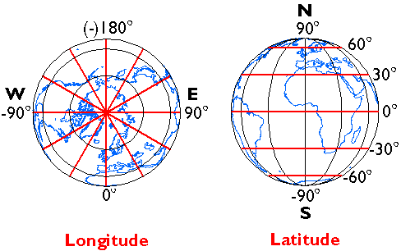
Curvas de Nível – é uma linha ou curva imaginária que indica os pontos e áreas localizados sob uma mesma altitude e que possui a sua designação altimétrica feita por números representados em metros. | 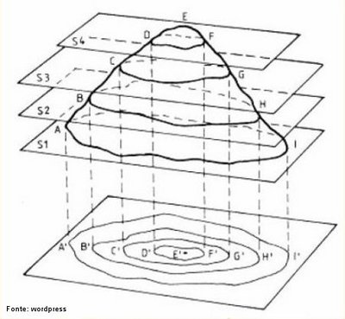
Aerofotogrametria – é o registro de imagens a partir de fotografias áreas, sendo muito utilizado para a produção de mapas. | 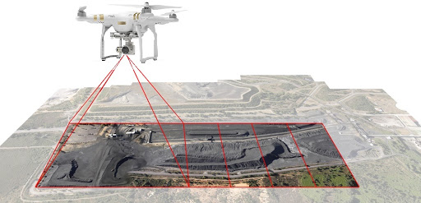
SIG – sigla para “Sistemas de Informações Geográficas”, é o conjunto de métodos e sistemas que permitem a análise, coleta, armazenamento e manipulação de informações sobre uma dada área do espaço geográfico. Utiliza, muitas vezes, técnicas e procedimentos tecnológicos, incluindo softwares, imagens de satélite e aparelhos eletrônicos em geral. | 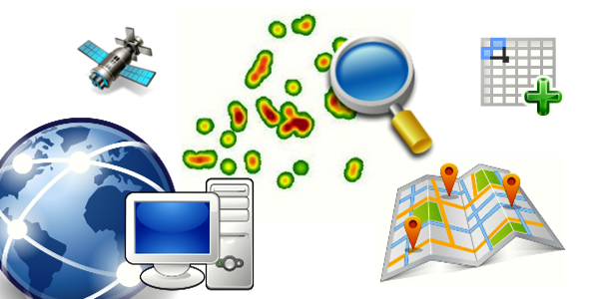  Disponível em: https://tinyurl.com/SIG-123
Disponível em: https://mundoeducacao.bol.uol.com.br/geografia/conceitos-basicos-cartografia.htm Acesso em: 20 de mar. de 2020.
ATIVIDADES
01. “É uma representação com escala bastante grande em que os detalhes aparecem com nitidez. Essa representação serve, portanto, para representar áreas pequenas, como construções, terrenos, bairros etc”.
As características cartográficas citadas referem-se a qual tipo de representação da superfície terrestre?

(A) Globo Terrestre
(B) Imagem de Satélite
(C) Mapa
(D) Planta

02. Hoje, as representações da Terra são construídas a partir de sofisticados recursos tecnológicos, como os satélites, que transmitem as informações por computadores, transformando-as em um tipo de representação da superfície terrestre. Essas representações fornecem detalhes da superfície da Terra, permitindo a observação de vegetação, estradas, lagos, rios, aglomerados urbanos etc.
As características cartográficas citadas referem-se a qual tipo de representação da superfície terrestre?

(A) Globo Terrestre
(B) Imagem de Satélite
(C) Mapa
(D) Planta

03. Um ________________é um profissional dedicado à cartografia e à produção de mapas, locais, regionais ou globais, da Terra ou da lua, inclusive dos outros planetas.

Assinale a opção que preenche corretamente a lacuna:

(A) Biólogo
(B) Carteiro
(C) Cartógrafo
(D) Geógrafo

04. O que é um Mapa? (Cite seus elementos, conteúdos, importância).

05. Nomeie as figuras abaixo com a opção abaixo correspondente:

(Imagem de Satélite – Planta – Globo Terrestre – Mapa – Planisfério – Cartas Portulanas – Fotografias Aéreas)
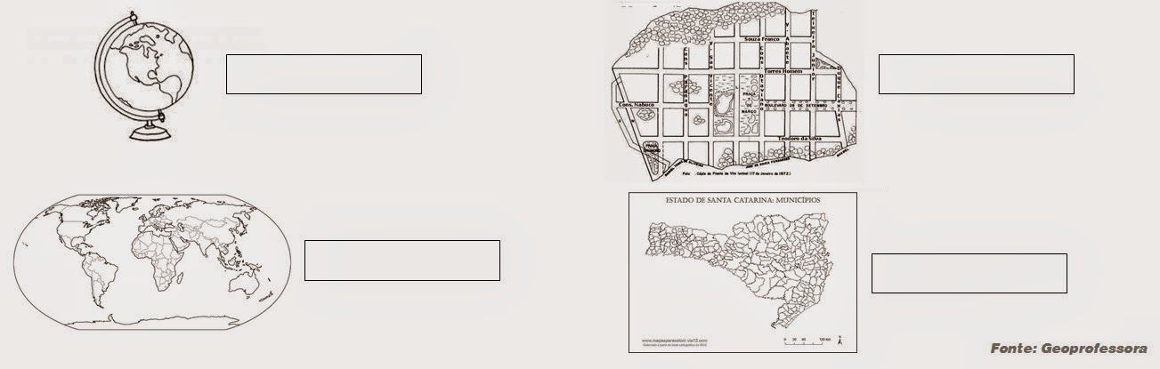
Disponível em: http://geoprofessora.blogspot.com/p/6-ano_30.html
06. Complete as frases com o termo correspondente:
Equador – Pólos – Equador - Meridianos – Meridiano de Greenwich - Paralelos
a) Linhas imaginárias na horizontal traçadas na mesma direção do ___________________.
b) Linhas imaginárias que passam pelos dois pólos: ______________________.
c) Meridiano de origem das medidas de longitude: _______________________.
d) O maior paralelo é o ______________________.
e) Os _____________________ possuem tamanhos diferentes.
f) Pontos nos quais o eixo imaginário toca na superfície da Terra: _________________.
g) Todos os _____________________ têm o mesmo tamanho.

Respostas
01. resposta D
02. resposta B
03. resposta C
04. Mapa – um mapa é uma representação reduzida de uma dada área do espaço geográfico. Um mapa temático, por sua vez, é uma representação de um espaço realizada a partir de uma determinada perspectiva ou tema, que pode variar entre indicadores sociais, naturais e outros.
05. Globo Terrestre, Planta, Planisfério e Mapa (respectivamente)
06. a) Paralelos, b) Meridianos, c) M. de Greenwich, d) Equador, e) Paralelos, f) Polos, g) Meridianos

